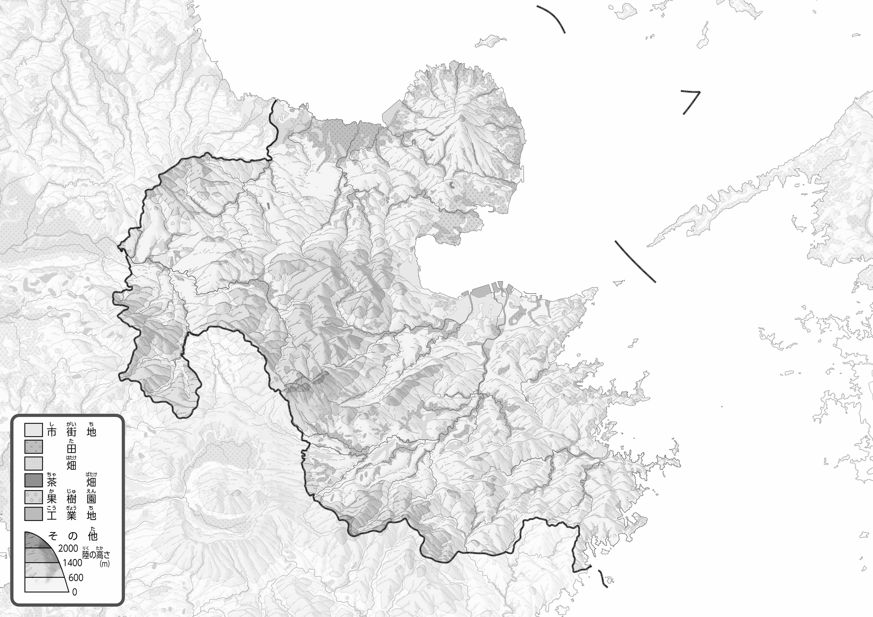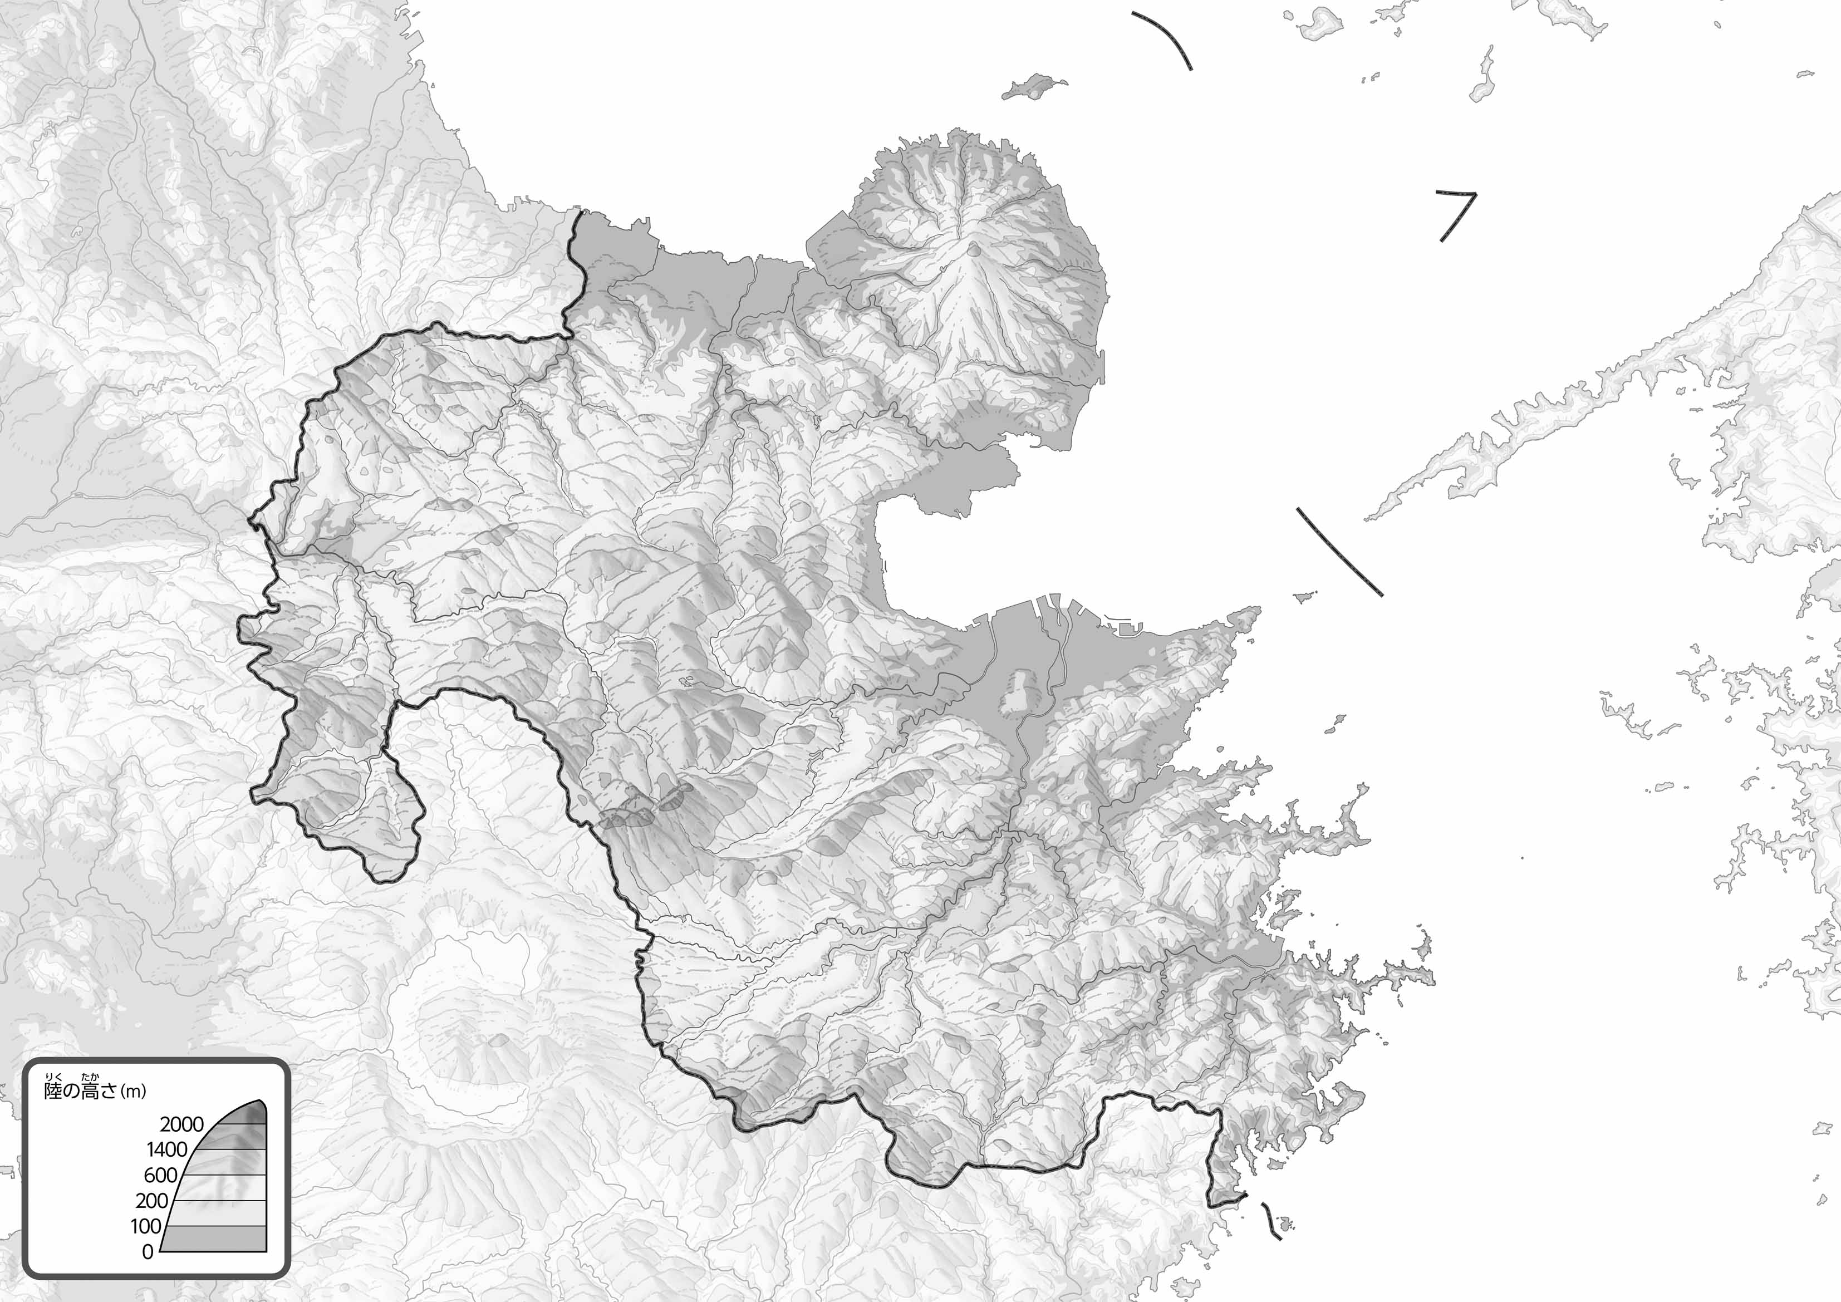

教授用資料

1. の２つのをて、づいたことをの□にいてみよう。

ヒント：やはどんなところにがっているのかな？

●のようす

●のようす

（　　　　　　　　　　）

1. を、を、をピンクでぬってみよう。
2. をでなぞってみよう。100mよりいところを、でぬってみよう。

47「」をてやってみよう！（・）